ENCORE PLUS FORT FEVRIER 2018

EDITORIAL  RICEYS SPORT est heureux de vous présenter son journal. Celui-ci va nous permettre de mieux communiquer avec nos licenciés et nos supporters. Cet outil a pour but de faire connaitre les activités du club. Nous vous présenterons nos partenaires que nous remercions pour leur aide.  L’association, créée en 1942, est primordiale pour un village. Outre les diverses manifestations, les week-ends sont rythmés avec les rencontres de football.  Pour 2018, nous avons de nombreux projets qui pourront être une réussite si seulement tous les membres du club et leur entourage y participent activement.  Excellente 2ème partie de saison. | ACTUALITES  VENDREDI 02 MARS 2018 A 20H00  OUVERTURE DES PORTES A 19H00  SALLE MARQUIS DE POMEREUIL  ORGANISE PAR RICEYS SPORT  Nombreux lots (jambons, magnums et bouteilles de champagne…)

SOMMAIRE
P1 : Actualités
P2 : Présentation
P3 : Ecole de foot
P4 : Dernière infos
P5 : Parole aux sponsors
P6 : Les échos de la tribune
P7 : Les causeries
P8 : L’agenda des matchs

PRESENTATION
Organigramme de RICEYS SPORT
Président Vice Président Secrétaire Vice Secrétaire Trésorier Vice Trésorière Responsable école de foot
PRIGNOT E. FOURNIER P. CLERGEOT J. JOLY A. JOJOT C. BASTOS M-J. BŒUF J-P.
Dirigeants U7/U9 Dirigeants U11 Dirigeant U13 Dirigeants U15
LAMOUREUX T. JORGE J. MANJARD F. JUVENELLE S. PRIGNOT E. DEPREST A. GUIGNOT L.
Dirigeants équipe féminine Dirigeant équipe 2 Dirigeant équipe 1
CLERGEOT J. JOLY E. DELINE C. FAIVRET O. FARINET R.

SITE INTERNET DE RICEYS SPORT
Le club dispose d’un site internet pour vous permettre de trouver tous les renseignements liés aux membres, aux manifestations, aux matchs.
Vous pouvez le consulter et devenir membre pour participer à la vie du club (vous recevrez le journal et les newsletters).
L’adresse mail est : riceyssport.footeo.com
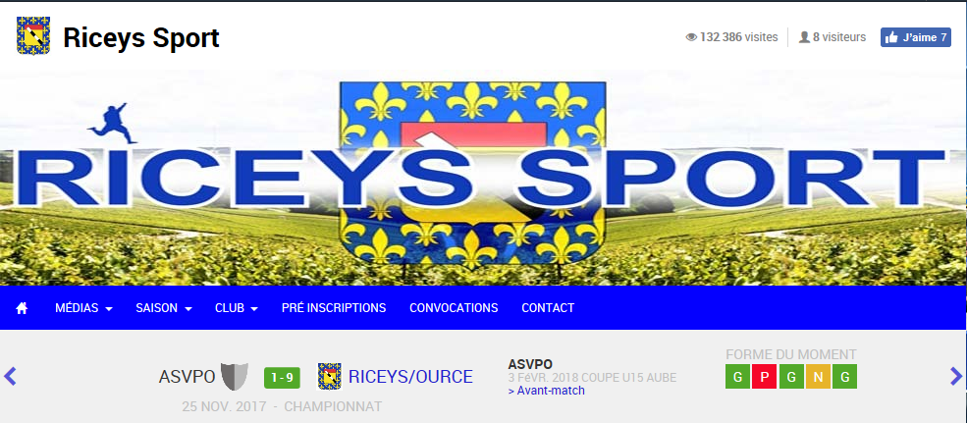
Si vous avez besoin de renseignements ou des suggestions, vous pouvez nous les transmettre sur notre boîte mail.
riceyssport@gmail.com
L’ECOLE DE FOOT
Jean-Pierre, accompagné de Julien et Baptiste, avaient été sélectionnés parmi 35 éducateurs du département sur 200 à l’occasion des 70 ans de l’Amicale des Educateurs. Ils furent présentés à la mi-temps du match ESTAC - GUINGUAMP
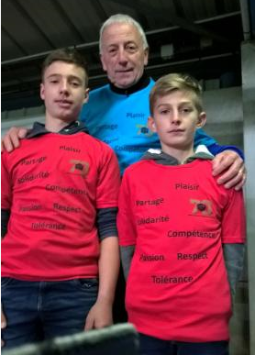
Le mot de Jean-Pierre
Notre école de football fonctionne depuis 3 ans, les 2 premières saisons avec plus de 60 jeunes inscrits, le mercredi après-midi dépassaient nos espérances, mais tout ce petit monde sur le même terrain, ce n’était pas évident pour préparer nos ateliers. Nous dûmes nous résoudre cette année à aménager les horaires des entraînements pour permettre à nos éducateurs d’être disponibles et à nos équipes de progresser.
Les plateaux et les matches du samedi furent d’un bon niveau : les U7/U9 progressent, les U11 sont sur une bonne dynamique malgré un effectif pléthorique (une deuxième équipe a été créé en entente avec Bar/Sur/Seine), les U13 sont invaincus, les U15 en entente avec la vallée de l’Ource se sont qualifiés pour le niveau excellence en 2ème phase. Tous ces jeunes ainsi que leurs éducateurs et dirigeants sont à féliciter.
En ce qui concerne les dirigeants, un stage d’éducateurs est prévu aux Riceys.
Pour terminer ces quelques lignes je voudrais remercier vivement les parents des joueurs qui nous soutiennent lors des matchs par leur présence et leur disponibilité pour emmener les enfants en déplacement, un grand merci à eux.
Bonne continuation à tous les membres du club, aux sponsors et à tous les supporters.
Allez RICEYS SPORT, à bientôt, Jean-Pierre.

Programme éducatif fédéral  Le PEF est une opération pédagogique engagée par la Fédération Française de Football destinée aux jeunes de 5 à 18 ans.  Il s’inscrit dans un projet d’accompagnement des clubs dans leur structuration autour des 5 grandes valeurs du football.  Répartis dans 2 grands axes d’apprentissage, les règles de vie et les règles du jeu, le PEF a pour objectif de proposer tout au long de la saison, des actions autour des 6 thèmes suivant.  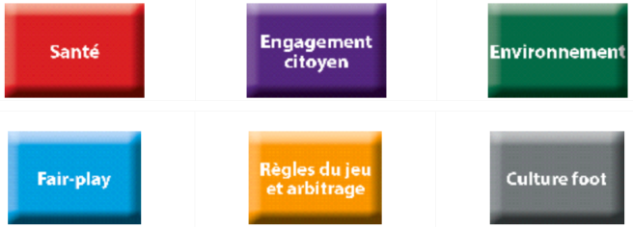 | 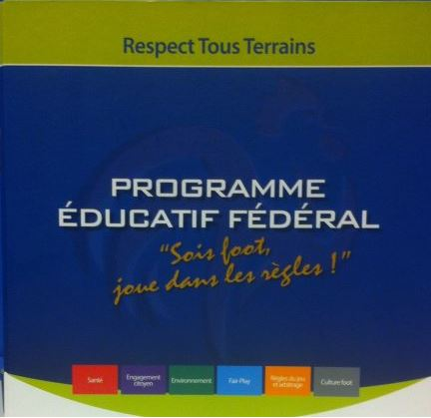
Nouvelles actions du club

Le club désire aider l’association les bouchons d’amour dont l’objectif est d’acquérir du matériel pour les handicapés, pour cela il vous suffit de nous rapporter les bouchons plastiques.
(+ d’info sur : www.bouchonsdamour.com)

Dans le cadre de la démarche Eco-foot, un concours est organisé par le district Aube de Football pour sensibiliser et éduquer les joueurs de football aux enjeux écologique. Rapporter nous vos piles et petites batteries.
(+ d’info : www.jerecyclemespiles.com)

DERNIERES INFOS
Les manifestations
-Soirée beaujolais : pour la première fois, Riceys Sport organisait une soirée beaujolais afin de se retrouver pour un moment convivial. A noter une bonne participation des séniors et des féminines. La soirée sera reconduite avec quelques modifications.
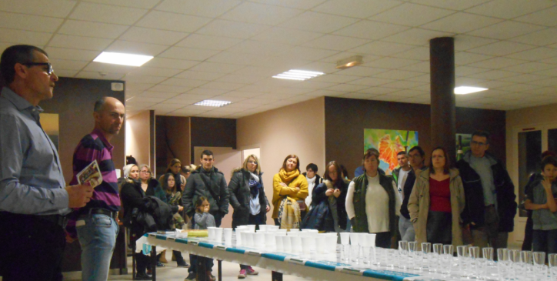
-Loto : belle réussite.
-Galette des Rois : faible participation
Les résultats sportifs
-U7/U9 : effectif en baisse ; nombreux plateaux annulés
-U10/U11 : effectif important ; très bonne participation aux entraînements
-U12/U13 : assiduité aux entraînements ; invaincu en première phase
-U14/U15 : bonne première phase ; effectif important ; belle cohésion
-Séniors : les deux équipes ont progressé au fil des matchs
-Féminines : saison difficile car les filles évolues dans un nouveau
championnat (Aube et Haute-Marne) et l’effectif a été renouvelé.
Divers
-Afin de structurer le club, il a été décidé de mettre en place un
organigramme en créant des commissions avec des responsables.
-Réalisation de survêtements pour toutes les catégories jeune
Projets
-Organisation d’un tournoi le week-end de la pentecôte pour les catégories U11, U13, U15 et féminines
-Stage pendant les vacances de Pâques
Les horaires d’entraînements
-séniors : vendredi de 18h30 à 20h30 | -féminines : vendredi de 19h00 à 21h00 | -U15 : jeudi de 18h30 à 20h00
-U13 : mardi/jeudi de 18h30 à 20h00 | -U11 : mercredi de 17h30 à 19h00 | -U9/U7 : mercredi de 14h00 à 15h30

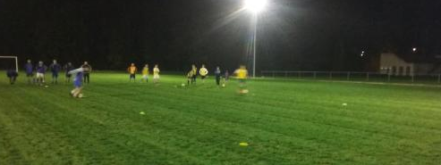 | Les joueurs de Riceys Sport remercient la municipalité pour le nouveau terrain d’entraînement et pour la qualité de son éclairage.

Recherche joueurs et joueuses
Nous accueillons tous les garçons et les filles à partir de 5 ans. Le club recherche également des féminines pour son équipe séniore (à partir de 16 ans).
Recherche de partenaire
Afin de réaliser nos différents projets (achat de buts, de pare-ballons, d’un minibus…), nous avons besoin d’aide. Que vous soyez particulier ou professionnel, vos dons sont en partie déductible des impôts.
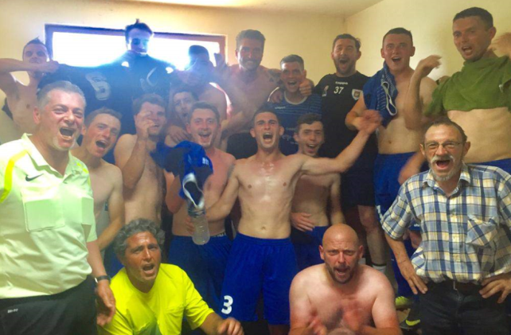
Question club*
Combien y a-t-il de licenciés à RICEYS SPORT ?

Félicitation à l’équipe d’Olivier pour la montée en départementale 2

PAROLE AUX SPONSORS
Les nouveaux équipements
Les équipes séniors débuteront la nouvelle année avec des nouveaux jeux de maillots. Riceys Sport remercie ses partenaires qui sont :
- SURPERMARCHE SPAR - GARAGE ROY
- CHAMPAGNE MARQUIS DE POMEREUIL - INFO MEDIA SERVICES
- GROUPAMA - BOULANGERIE GAUCHEY

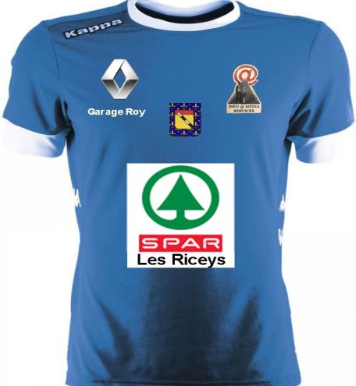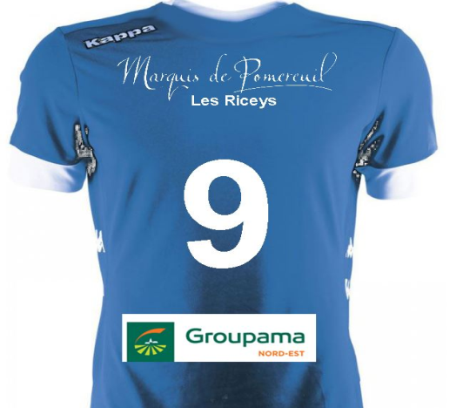
L’interview
Interview de Mr Christian JOJOT, Président de la Cave Coopérative des Riceys.
1/. Présentez votre entreprise :
La cave coopérative des Riceys est une des plus anciennes caves coopératives de Champagne et la plus vieille de la Côte des Bars. Crée en 1922, elle est issue des mouvements syndicaux de 1911.
55 adhérents vignerons des Riceys et du ‘canton‘ se regroupe pour environ 100 Ha lors de la dernière vendange. La marque commercialisée est Champagne MARQUIS DE POMEREUIL depuis les années 1980. La cave travaille en étroite relation avec l’Union Auboise dont les principales marques sont : DEVAUX, JACQUART ou MONTAUDON.
2/. Pourquoi soutenez-vous RICEYS SPORT et quelles en sont vos attentes ?
La cave coopérative a depuis très longtemps tenu un rôle en soutien aux associations locales, par le prêt de salles ou l’appuis dans l’organisation de diverses manifestations sportives ou culturelles (Riceys Sport, Amicale Laïque, Du Haut d’une Etoile, APE, Société de Chasse, Moto Club des Riceys).
Riceys Sport car beaucoup d’adhérents ont soit joué ou ont un proche qui joue au foot, été dirigeants ou le sont encore. Tout cela pour garder un tissu social associatif dans la région.
Nos attentes….que le club perdure, forme et inculque des valeurs aux jeunes. Porte haut les couleurs ricetonnes. Et surtout des bons résultats et du plaisir dans toutes les catégories.
3/. Quel sport pratiquez-vous ou avez-vous fait ?
Footballeur fidèle à Riceys Sport depuis la jeunesse jusqu’à seniors, j’ai refusé des contrats à chaque mercato (LOL)… Très ancré au club j’étais éducateur chez les jeunes, puis coach des seniors, vice-président puis président. Riceys Sport c’est une grosse partie de ma vie !!
Je suis trésorier depuis 3 ans avec le nouveau bureau, des gamins que j’ai entrainé auparavant dans les catégories jeunes et séniors. Je suis très fier et heureux qu’ils aient repris les rênes du club.
4/. Votre meilleur souvenir footballistique...
La Coupe du monde 1998, organisée en France et gagnée par la France !!!! Un immense bonheur, j’ai assisté à 6 matchs dont la finale.
Comparé au dernier match auquel j’ai assisté au Stade De France…France-Allemagne le 13 Novembre 2015 où là c’était une toute autre ambiance…avec le chaos à l’extérieur du stade. De la fête à l’horreur…
5/. Votre sportif préféré
Un footballeur !!!! Le grand, l’immense, par le talent, un footballeur de légende, il a incarné le ‘football total’, le jeu rapide de l’Ajax Amsterdam à Barcelone : JOHAN CRUYFF, dans les années 70 je m’incarnais en lui, comme la plupart de la jeunesse avec les cheveux longs.
Nouveau partenaire
Le club de RICEYS SPORT est heureux de collaborer avec l’association DU HAUT D’UNE ETOILE. Le but est de faire découvrir à nos footballeurs les différentes animations culturelles proposées par M. et Mme MENETRIER.
Je vous donne rendez-vous pour le festival D’UN CŒUR A L’AUTRE qui se déroulera au mois de février.
Nous estimons qu’il est important de se soutenir entre associations.
LES ECHOS DE LA TRIBUNE
Les portraits chinois
Si tu étais ………………..

tu serais ?
 | Ghislain | Laure | Samuel | Gauthier
un animal | Un chien | Une souris | Un dragon | Le lion
un pays | La France | La France | Le Japon | La France
un véhicule | Une voiture | Une voiture | Un avion | Une moto
un style de musique | House | Pop rock | RAP | RAP
un plat culinaire | Bœuf bourguignon | Blanquette de veau | Hamburger | Pâtes carbonara
un sport | Le foot | Le foot | Le foot | Le foot
un nombre | Le 9 | Le 13 | Le 42 | Le 1
une pièce de la maison | Le salon | Le salon | La cuisine | Ma chambre
une fête | Fête de la musique | Anniversaire | 14 juillet | Mon anniversaire
une qualité | La générosité | La générosité | La bravoure | L’intelligence

Rubrique santé
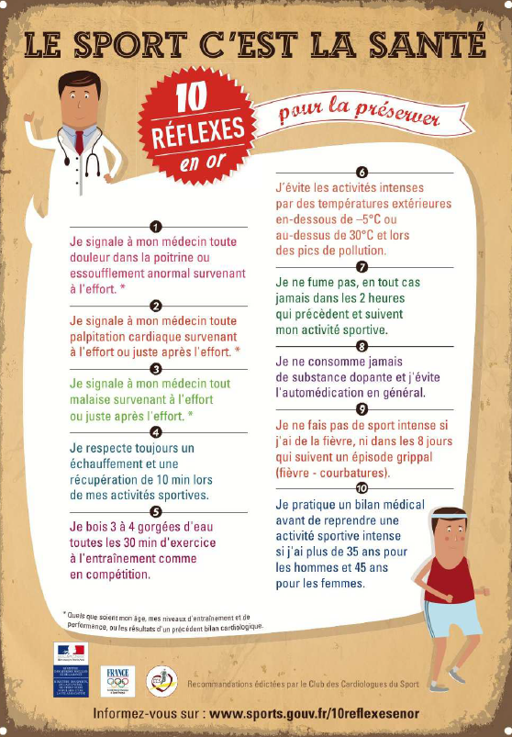 | Les arbitres du club  M. MANJARD Frédéric M. DE MITRI Arnaud  Leur rôle est primordial pour le club et pour le bon déroulement des rencontres.

Question loi du jeu* (vrai ou faux)
Un joueur peut être sanctionné hors-jeu sur une passe réalisée avec la main de la part de son propre gardien.
LES CAUSERIES
Calendrier 2018
Nous remercions tous nos sponsors, ainsi que tous les habitants des Riceys pour leur accueil lors de notre passage pour les calendriers.
Ci-dessous la liste des noms correspondant aux anciennes photos (de haut en bas et de gauche à droite).
OCTOBRE (année 1982)
ARTHUI B, FOUNIER R,
ARTHUIS C, ARTHUIS F, LAMOUREUX S, SOILLY L, LUDINARD P, ROY J-L, FARINET T,
SOILLY S, FAIVRET O, FAIVRET F, MATHIS P, CLERGEOT S, BOURGEOIS S, MALLET C,
NOVEMBRE (année 1989 )
BONNET H, FOUGERE P, CHEVALOT D, PRELAT J, DELINE P, FAGIOLINI D, LAHAYE J-P, CLERGEOT M,
VIREY J-L, HORIOT E, DEMI C, LAURENTI B, HARVIER J-P, NADALIN J, FLEUCHEY D,
DECEMBRE (année 1984 )
DEMERS E, FLEUCHEY D, DECHANNES C, CLERGEOT C, LESBOUM F, DELINE P,
ADOPHE L, ADOPHE D, MATHIOTTE P, HARVIER P, BAUSER F, QUINTIN J-C
Recherche
Afin de constituer un historique du club, nous recherchons tous documents sur RICEYS SPORT (photo, article de journal, calendrier…). Tous ces documents vous seront rendus après avoir été enregistrés.

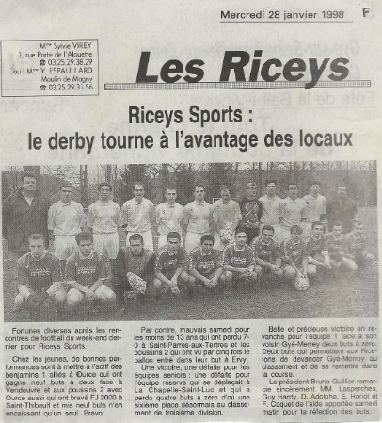 | Eh oui, c’était il y a 20 ans  1998, très belle année pour le football français  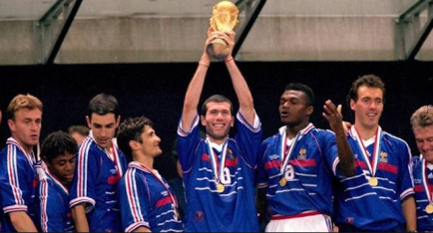  Question souvenir*  Nommez les 9 buteurs français de la phase finale de la coupe du monde 1998.

Qui est-ce ?*
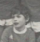
L’AGENDA DES MATCHS
Championnat départemental 2 poule B  Dimanche 25/02/2018-15h00  Port. Chartreux / Riceys Sport 1  Dimanche 04/03/2018-15h00  Riceys Sport 1 / Lusigny Et.  Dimanche 18/03/2018-15h00  Bel. Villechétif Bour. / Riceys Sport 1  Dimanche 25/03/2018-15h00  Riceys Sport 1 / Luyere En. S.  Dimanche 08/04/2018-15h00  Bar-sur-Aube 2 / Riceys Sport 1  Dimanche 15/04/2018-15h00  Riceys Sport 1 / A.S. Chartreux  Dimanche 22/04/2018-15h00  Riceys Sport 1 / F.C. Chesterfield  Dimanche 06/05/2018-15h00  St-Germain A. / Riceys Sport 1  Dimanche 13/05/2018-15h00  Riceys Sport 1 / Celles-Essoyes  Dimanche 27/05/2018-15h00  U.S. Vendeuvre 2 / Riceys Sport 1  Dimanche 03/06/2018-15h00  Riceys Sport 1 / Ch. Sarrail A.S. | Championnat départemental 4 poule B  Dimanche 18/02/2018-15h00  Stade Villeneuvois / Riceys Sport 2  Dimanche 25/02/2018-15h00  Riceys Sport 2 / Chaource  Dimanche 04/03/2018-15h00  Virey-sous-Bar A.S. / Riceys Sport 2  Dimanche 18/03/2018-15h00  Riceys Sport 2 / Fresnoy-Clerey  Dimanche 25/03/2018-15h00  F.2000 / Riceys Sport 2  Dimanche 08/04/2018-15h00  Riceys Sport 2 / F.C. Chavanges  Dimanche 15/04/2018-15h00  Ramerupt 2 / Riceys Sport 2  Dimanche 22/04/2018-15h00  A.S. Albania T. / Riceys Sport 2  Dimanche 06/05/2018-15h00  Riceys Sport 2 / Stade Villeneuvois  Dimanche 13/05/2018-15h00  Beurey / Riceys Sport 2 | Féminines Départemental 1  Dimanche 18/02/2018-15h00  Humes Jorq / Riceys Sport  Dimanche 25/02/2018-15h00  Riceys Sport / Langres  Dimanche 04/03/2018-15h00  Neuilly L’Eve / Riceys Sport  Dimanche 18/03/2018-15h00  Riceys Sport / Prauthoy Vaux  Dimanche 25/03/2018-15h00  ASPTT Bricon / Riceys Sport  Dimanche 08/04/2018-15h00  Riceys Sport / Nogent - Esnouveaux  Dimanche 15/04/2018-15h00  St. Aubinoise A.J. / Riceys Sport  Dimanche 22/04/2018-15h00  Riceys Sport / St. Urbain  Dimanche 06/05/2018-15h00  Valcourt / Riceys Sport  Dimanche 13/05/2018-15h00  Riceys Sport / Humes Jorq  Dimanche 27/05/2018-15h00  Montier - Est Aubois / Riceys Sport  Dimanche 03/06/2018-15h00  Riceys Sport / Sarr Montigny
La deuxième phase de la saison 2017/2018 ne débutera que le 10/03/2018 pour les catégories U7/U9, U11, U13. En effet, contrairement à d’autres clubs, nous ne disposons pas de gymnase pour l’hiver.
Le calendrier de l’équipe U15 n’est pas encore publié.
La reprise des entraînements vous sera communiquée par votre éducateur.
La personnalité mystère*

-Footballeur international français reconverti entraîneur
-Il a débuté sa carrière en 1985
-Il a joué dans 6 clubs professionnels
-Il a joué dans les 4 grands championnats européens
-Parmi son palmarès figure 2 ligues des champions *Les réponses seront données sur le site internet du club.

